مُلخّص عن الصفقة
إسم الجهة الشارية | إدارة الجمارك – مديرية الجمارك العامة
عنوان الجهة الشارية | مديرية الجمارك العامة – بناية البنك العربي – طابق 7 – رياض الصلح - بيروت
رقم وتاريخ التسجيل
عنوان الصفقة | تلزيم تجهيز البنية التحتية ومستلزمات المركز الآلي المستحدث (Data Center في مبنى الجمارك العامة في المرفأ
موضوع الصفقة | تجهيزات في مبنى إقليم بيروت
طريقة التلزيم | مناقصة عمومية
نوع التلزيم | تجهيز
مدة صلاحية العرض | 120 يوما
ضمان العرض | 10 ملايين ليرة لبنانية
مدة صلاحية ضمان العرض | 50 يوما.
ضمان حسن التنفيذ | 10% من قيمة العقد
الإرساء | السعر الأدنى
مكان استلام دفتر الشروط | مديرية الجمارك العامة – بناية البنك العربي – طابق 7 – رياض الصلح - بيروت
مكان تقديم العروض | مديرية الجمارك العامة – بناية البنك العربي – طابق 7 – رياض الصلح - بيروت
مكان تقييم العروض | مديرية الجمارك العامة – بناية البنك العربي – طابق 7 – رياض الصلح - بيروت
مدة التنفيذ | شهرين من تاريخ تبلغه أمر المباشرة وفقا للأصول
عملة العقد | ليرة لبنانية
دفع قيمة العقد

القسم الأول
أحكام خاصة بتقديم العروض وارساء التلزيم

تحديد الصفقة وموضوعها
- تُجري إدارة الجمارك وفقًا لأحكام قانون الشراء العام وبطريقة الظرف المختوم مناقصة لتلزيم تجهيز البنية التحتية ومستلزمات المركز الآلي المستحدث (Data Center) في مبنى الجمارك العامة في المرفأ وفق دفتر الشروط هذا ومرفقاته التي تُعتبر كلها جزأً لا يتجزأ منه.
- عند التعارض بين أحكام دفتر الشروط هذا وأحكام قانون الشراء العام تطبق أحكام قانون الشراء العام.
- تتم الدعوة الى هذا التلزيم عبر الإعلان على المنصة الالكترونية المركزية لدى هيئة الشراء العام وعلى الموقع الالكتروني الخاص بإدارة الجمارك وفي أي وسيلة تحددها الجهة الشارية.
- مرفقات دفتر الشروط
- الملحق رقم 1: (المواصفات الفنية – بيان بالأعمال المطلوبة – واجبات الملتزم...)
- الملحق رقم 2: مستند التصريح/التعهد
- الملحق رقم 3 : مستند تصريح النزاهة
- الملحق رقم 4: نموذج ضمان العرض
- الملحق رقم 5: جدول الأسعار
- الملحق رقم 6: بيان بصاحب الحق الاقتصادي

يمكن الإطلاع على دفتر الشروط هذا والحصول على نسخة منه من إدارة الجمارك – مديرية الجمارك العامة - دائرة الشؤون المالية - الطابق السابع – رياض الصلح – بيروت ، كما ويُنشر على المنصة الالكترونية المركزية لدى هيئة الشراء العام.

يُطبق على دفتر الشروط هذا أحكام قانون الشراء العام والأنظمة الأخرى المرعية الإجراء.

العارضون المسموح لهم الإشتراك بهذه الصفقة (العارض الذي يتعاطى تجارة و/ أو تركيب المواد موضوع المناقصة)

طريقة التلزيم والإرساء
- يجري التلزيم بطريقة المناقصة العمومية
- يسند التلزيم مؤقتًا الى العارض المقبول شكلًا من الناحية الإدارية والفنية والذي قدم السعر الأدنى للصفقة.
- إذا تساوت الأسعار بين العارضين أعيدت الصفقة بطريقة الظرف المختوم بين أصحابها دون سواهم في الجلسة نفسها، فإذا رفضوا تقديم عروض أسعار جديدة أو إذا ظلت أسعارهم متساوية عين الملتزم المؤقت بطريقة القرعة بين أصحاب العروض المتساوية.

شروط مشاركة العارضين
يحق الاشتراك في هذه الصفقة لكل شخص معنوي تتوافر فيه الشروط التالية:
- يقدم العرض بصورة واضحة وجليّة جداً من دون أي شطب أو حك أو تطريس.
- يصرح العارض في عرضه أنه اطلع على دفتر الشروط الخاص هذا والمستندات المتممة له وأخذ نسخة عنه؛ وأنه يقبل الشروط المبينة فيه ويتعهد التقيّد بها وتنفيذها جميعها من دون أي نوع من أنواع التحفظ أو الاستدراك وأنه يقدم عرضه على هذا الأساس ويلصق علـى التصريح طوابع مالية بقيمة خمسين ألف ليرة لبنانية تغطي المستندات كافـة (صورة التصريح مرفقة بهذا الدفتر).
- يرفض كل عرض يشتمل على أي تحفّظ أو استدراك.
- يحدّد العارض في عرضه عنوانًا واضحًا له ومكانًا لإقامته لكي يتم إبلاغه ما يجب إبلاغه إيّاه بالسرعة الممكنة.

أولًا: الغلاف رقم (1) الوثائق والمستندات الإدارية
أ- الشروط العامة الموحدة:
    - كتاب التعهد (التصريح) وفق النموذج المرفق موقّعًا وممهورًا من العارض مع طوابع بقيمة
50,000 ل.ل. ويتضمن التعهد، تأكيد العارض لالتزامه بالسعر وبصلاحية العرض.
    - إذاعة تجارية محدّد فيها صاحب الحق المفوّض بالتوقيع عن العارض، تُبين توقيع المفوض قانونًا بالتوقيع على العرض.
    - التفويض القانوني اذا وقع العرض شخص غير الشخص الذي يملك حق التوقيع عن العارض بحسب الإذاعة التجارية، مصدّق لدى الكاتب بالعدل.
    - سجل عدلي للمفوض بالتوقيع أو "من يمثله قانونًا" لا يتعدى تاريخه الثلاثة أشهر من تاريخ جلسة التلزيم، خالٍ من أي حكم شائن.
    - عقد الشراكة مصدق لدى الكاتب بالعدل في حال توجبه، والمٌحدد في المادة (6) من هذا الدفتر.
    - شهادة تسجيل العارض في مديرية الضريبة على القيمة المضافة إذا كان خاضعاً لها، أو شهادة عدم التسجيل اذا لم يكن خاضعًا، وفي هذه الحالة يلتزم العارض بسعره وان أصبح مسجلًا في فترة التنفيذ.
    - شهادة تسجيل العارض لدى وزارة المالية – مديرية الواردات.
    - براءة ذمة من الصندوق الوطني للضمان الإجتماعي "شاملة أو صالحة للإشتراك في الصفقات العمومية" صالحة بتاريخ جلسة التلزيم تفيد بأن العارض قد سدد جميع اشتراكاته. يجب أن يكون العارض مسجلًا في الصندوق وترفض كل إفادة يُذكر عليها عبارة "مؤسسة غير مسجلة".
    - إفادة شاملة صادرة عن السجل التجاري تبيّن: المؤسسين، الأعضاء، المساهمين، المفوضين بالتوقيع، المدير، رأس المال، نشاط العارض، الوقوعات الجارية.
    - افادة صادرة عن المحكمة المختصة (السجل التجاري) تُثبت ان العارض ليس في حالة إفلاس وتصفية.
    - ضمان العرض المحدد في المادة 7 من هذا الدفتر.
    - مستند تصريح النزاهة موقع من العارض وفقًا للأصول (الملحق رقم 2)
    - نسخة عن الإيصال المسلّم له من قبل المركز عند حصوله على دفتر الشروط الخاص بالصفقة. (اذا وجدت)
    - تصريح من العارض يبيّن فيه صاحب الحق الاقتصادي حتى آخر درجة ملكية بحسب النموذج م18 الصادر عن وزارة المالية. (كل شخص طبيعي يملك او يسيطر فعليا في المحصلة النهائية على النشاط الذي يمارسه العارض، بصورة مباشرة او غير مباشرة، سواء كان هذا العارض شخص طبيعي او معنوي)

*يجب أن تكون كافة المستندات المطلوبة أعلاه (أصلية أو صور مصدقة عنها من المراجع المختصة) وذلك ضمن مهلة الستة أشهر التي تسبق موعد جلسة التلزيم.

ب- الشروط الخاصة بموضوع الصفقة:
المؤهلات الفنية/التقنية/المهنية .
إفادة من غرفة التجارة والصناعة والزراعة تُثبت أن العارض يتعاطى الأعمال موضوع الصفقة، صالحة بتاريخ جلسة التلزيم وصالحة للإشتراك في المناقصات العمومية، أو صورة مصدقة عنها.

ج- في حال تقديم عرض من شركة أجنبية يتوجب على هذه الشركة أن تراعي احد الشروط التالية:
- أن تكون من ضمن إئتلاف يضم شركة لبنانية على الأقل تتوفر فيها الشروط المطلوبة بموجب دفتر الشروط هذا.
- الحضور الشخصي للممثل القانوني عن الشركة لإجراءات الشراء،
- أن يكون لها وكيل أو ممثل في لبنان مكلف توقيع العقد عنها.
إضافة إلى الشروط أعلاه، يتوجب على العارض الأجنبي أن يتقدم بشهادة تسجيل شركته أو مؤسسته لدى المراجع المعنية في بلده، بالإضافة الى باقي المستندات المطلوبة بموجب الفقرة (أولًا) من هذه المادة بحسب البلد الذي توجد فيه الشركة، تصدق كافة المستندات المطلوبة من السفارة اللبنانية في بلد العارض ومن وزارة الخارجية في لبنان، كما عليه أن يتقدم بإفادة من وزارة الاقتصاد والتجارة اللبنانية تُثبت انطباق أحكام قانون مقاطعة العدو الاسرائيلي على العارض لا يعود تاريخ تصديقها لأكثر من ثلاثة أشهر من تاريخ جلسة التلزيم.

ثانيًا: الغلاف رقم (2) بيان الأسعار
يُقدم العارض بيانًا بالأسعار وفقًا للملحق رقم 4 ويتضمن السعر الافرادي والإجمالي (بالعـملة اللبنانيـة) مدوناً بالأرقام والأحرف دون حك أو شطب او تطــريس أو زيــادة كلمات غير موقّع تجاهـها.
يشمل السعر الضرائب والرسوم والمصاريف مهمـا كان نوعهـــا، وفي حال خضوع الملتزم للضريبة على قيمة الضريبة المضافة عليه أن يقدم سعره مفصلاً مع السعر الإجمالي بما فيه الضريبة على القيمة المضافة. في حال الإختلاف بين الأرقام والأحرف يؤخذ بالسعر الإفرادي المُدون بالأحرف، ويرفض السعر غير المدون بالأحرف الكاملـة والأرقام معاً.

طلبات الاستيضاح (المادة 21 من قانون الشراء العام)
يحقّ للعارض تقديم طلب استيضاح خطّي حول دفتر الشروط خلال مهلةٍ تنتهي قبل عشرة أيام من تاريخ تقديم العروض. على إدارة الجمارك – مديرية الجمارك العامة - الإجابة خلال مهلة تنتهي قبل ستة أيام من الموعد النهائي لتقديم العروض. ويُرسَل الإيضاح خطيّاً، في الوقت عينه، من دون تحديد هويّة مُصدِر الطلب، إلى جميع العارضين الذين زوّدتهم الجهة الشارية بملفات التلزيم، وتطبق أحكام المادة 21 من قانون الشراء العام في حال ارتأت الإدارة اجراء تعديلات على دفتر الشروط لأي سبب كان أو بمبادرة منها أم نتيجة لطلب استضياح مقدم من احد العارضين، وفي كل ما يتعلق بعقد الإجتماعات مع العارضين، كما يُمكن (للجهة الشارية)، عند الاقتضاء، تحديد موعد معيَّن للعارضين المحتملين لمعاينة الموقع.

مدة صلاحية العرض (المادة 22 من قانون الشراء العام)
- يُحدد دفتر الشروط هذا مدة صلاحية العرض ب 50 يوماً من التاريخ النهائي لتقديم العروض.
- يمكن للجهة الشارية أن تطلب من العارضين، قبل انقضاء فترة صلاحية عروضهم، أن يمدّدوا تلك الفترة لمدة إضافية محدّدة. ويُمكن للعارض رفض ذلك الطلب من دون مصادرة ضمان عرضه.
- على العارضين الذين يوافقون على تمديد فترة صلاحية عروضهم أن يمدِّدوا فترة صلاحية ضمانات العروض، أو أن يُقدِّموا ضمانات عروض جديدة تُغطّي فترة تمديد صلاحية العروض. ويُعتبَر العارِض الذي لم يُمدِّد ضمان عرضه، أو الذي لم يقدِّم ضمان عرض جديد، أنه قد رَفَض طلب تمديد فترة صلاحية عرضه.
- يمكن للعارض أن يعدِّل عرضه أو أن يسحبه قبل الموعد النهائي لتقديم العروض دون مصادرة ضمان عرضه. ويكون التعديل أو طلب سحب العرض ساري المفعول عندما تتسلّمه الجهة الشارية قبل الموعد النهائي لتقديم العروض.
- تمدد صلاحية العرض حكماً في حال تجميد الإجراءات لفترة محددة من قبل هيئة الاعتراضات وفق أحكام الفصل السابع من قانون الشراء العام، وذلك لفترة زمنية تعادل فترة تجميد الإجراءات. وعلى العارض تمديد فترة ضمان عرضه تبعاً لذلك.

ضمان العرض (المادة 34 من قانون الشراء العام)
- يُحدد ضمان العرض لهذه الصفقة بمبلغ 10 ملايين ليرة لبنانية.
- تُحدَّد مدة صلاحية ضمان العرض بإضافة //28// ثمانية وعشرين يوماً على مدة صلاحية العرض.
- يجدد مفعول ضمان العرض تلقائًيا إلى أن يقرر إعادته إلى العارض.
- يُعاد ضمان العرض إلى الملتزم عند تقديمه ضمان حسن التنفيذ، وإلى العارضين الذين لم يرسُ عليهم التلزيم في مهلة أقصاها بدء نفاذ العقد.

ضمان حسن التنفيذ (المادة 35 من قانون الشراء العام)
- تحدد قيمة ضمان حسن التنفيذ بنسبة 10% من قيمة العقد.
- يجب تقديم ضمان حسن التنفيذ خلال فترة لا تتجاوز //15// خمسة عشر يوماً من تاريخ توقيع العقد. وفي حال التخلُّف عن تقديم ضمان حسن التنفيذ، يُصادَر ضمان العرض.
- يبقى ضمان حسن التنفيذ مجمدًا طوال مدة التلزيم، ويُحسم منه مباشرةً وبدون سابق إنذار ما قد يترتب من غرامات أو مخالفات أو عطل أو ضرر يحدثه الملتزم إلى حين إيفائه بكامل الموجبات.
- يعاد ضمان حسن التنفيذ الى الملتزم بعد انتهاء مدة التلزيم واتمام الإستلام النهائي الذي يجري بعد تأكّد الإدارة من أن التلزيم جرى وفقًا للأصول.

طريقة دفع الضمانات (المادة 36 من قانون الشراء العام)
      - يكون ضمان العرض كما ضمان حسن التنفيذ إمّا نقدياً يُدفع إلى صندوق الخزينة ، وإما بموجب كتاب ضمان مصرفي غير قابل للرجوع عنه، صادر عن مصرف مقبول من مصرف لبنان يُبيِّن أنه قابل للدفع غب الطلب.
      - لا يقبل الإستعاضة عن الضمانات بشيك بصرفي أو بإيصال مُعطى من الخزينة عائد لضمان صفقة سابقة حتى لو كان قد تقرر رد قيمته.

تقديم العروض
- يوضع العرض ضمن غلافَين مختومَين يتضمن الأول الوثائق والمستندات المطلوبة في البند (أولًا) من المادة الرابعة أعلاه، ويتضمن الثاني الغلاف رقم (2) بيان الأسعار كما هو مطلوب في البند (ثانيًا) من المادة الرابعة أعلاه، ويذكر على ظاهر كل غلاف:
- الغلاف رقم ( )
- اسم العارض وختمه.
- محتوياته
- موضوع الصفقة
- تاريخ جلسة التلزيم.
- يوضع الغلافان المنصوص عنهما في الفقرة (1) من هذه المادة ضمن غلاف ثالث موحد يتم الحصول عليه من قلم مديرية الجمارك العامة عند تقديم العرض مختوم ومعنون باسم (مديرية الجمارك العامة – القلم – بناية العويني – طابق 7 – رياض الصلح - بيروت) ولا يذكر على ظاهره سوى موضوع الصفقة والتاريخ المحدد لإجرائها ليكون بالأرقام على الشكل التالي: اليوم / الشهر / السنة / الساعة، وذلك دون أية عبارة فارقة أو إشارة مميزة كإسم العارض أو صفته أو عنوانه، وذلك تحت طائلة رفض العرض، وتكون الكتابة على الغلاف الموحد بواسطة الحاسوب على ستيكرز بيضاء اللون تلصق عليه عند تقديمه إلى (الجهة الشارية).
- ترسل العروض بواسطة البريد العام أو الخاص المغفل أو باليد مباشرة إلى (مديرية الجمارك العامة – القلم – بناية العويني – طابق 7 – رياض الصلح - بيروت).
- يُحدد الموعد النهائي لتقديم العروض وفق ما ينص عليه الإعلان المتعلق بهذه الصفقة، والمنشور على المنصة الالكترونية المركزية لهيئة الشراء العام. (يكون موعد جلسة التلزيم فورًا عند انتهاء مهلة استقبال العروض).
- تُزوِّد الجهةُ الشارية العارِض بإيصال يُبيَّن فيه رقمٌ تسلسليٌّ بالإضافة إلى تاريخ تَسلُّم العرض بالساعة واليوم والشهر والسنة.
- تُحافِظ الجهة الشارية على أمن العرض وسلامته وسرّيته، وتكفل عدم الاطلاع على محتواه إلا بعد فتحه وفقاً للأصول.
- لا يُفتَح أيُّ عرض تتسلّمه الجهة الشارية بعد الموعد النهائي لتقديم العروض، بل يُعاد مختوماً إلى العارض الذي قدّمه.
- لا يحقّ للعارض أن يقدّم أكثر من عرض واحد تحت طائلة رفض كل عروضه.

فتح وتقييم العروض
- تَفتَح العروض لجنة التلزيم المنصوص عنها في المادة 100 من قانون الشراء العام حيث تتولى حصرًا دراسة ملف التلزيم وفتح وتقييم العروض وبالتالي تحديد العرض الأنسب، وذلك في جلسة علنية تعقد فور انتهاء مهلة تقديم العروض.
- على رئيس اللجنة وعلى كلٍّ من أعضائها أن يتنحّى عن مهامه في اللجنة الـمذكورة في حال وقع بأيّ وضع من أوضاع تضارب الـمصالح أو توقَّع الوقوع فيه، وذلك فور معرفته بهذا التضارب.
- يمكن للجنة التلزيم الاستعانة بخبراء من خارج أو داخل الإدارة للـمساعدة على التقييم الفني والـمالي عند الإقتضاء، وذلك بقرار من الـمرجع الصالح لدى الجهة الشارية. يخضع اختيار الخبراء من خارج الإدارة إلى أحكام قانون الشراء العام.
- يلتزم الخبراء السرية والحياد في عملهم ولا يحق لهم أن يقرِّروا بإسم اللجنة أو أن يشاركوا في مداولاتها أو أن يفصحوا عنها علانية، ويمكن دعوتهم للاستماع والشرح من قبل الجهات الـمعنيّة. كما يتوجّب على الخبراء تقديم تقرير خطي للجنة يُضَمّ إلزامياً إلى محضر التلزيم.
- في حال التباين في الآراء بين أعضاء اللجنة، تؤخذ القرارات بأغلبية أعضائها ويُدوِّن أيّ عضو مخالف أسباب مخالفته.
- يحقّ لجميع العارضين المشاركين في عملية التلزيم أو لممثّليهم المفوّضين وفقاً للأصول، كما يَحقّ للمراقب المندوب من قبل هيئة الشراء العام حضور جلسة فتح العروض. كما يمكن للجهة الشارية دعوة وسائل الإعلام لحضور هذه الجلسة على أن تَلحَظ ذلك في ملف التلزيم.
- تُفتَح العروض بحسب الآلية التالية:
- يتم فض الغلاف الخارجي الموحّد لكل عارض على حدة واعلان اسمه ضمن المشاركين في الصفقة، وذلك وفق ترتيب الأرقام التسلسلية المُسجلة على الغلافات الخارجية والمسلّمة للعارضين.
- يتم فض الغلاف رقم (1) (الوثائق والمستندات الإدارية المنصوص عنها في المادة الرابعة اعلاه) وفرز المستندات المطلوبة والتدقيق فيها تمهيداً لتحديد وإعلان أسماء العارضين المقبولين شكلاً والمؤهلين للاشتراك في بيان مقارنة الأسعار.
- يجري فض الغلاف رقم (2) (بيان الأسعار) على أساس السعر الأدنى للصفقة للعارضين المقبولين شكلًا كلٌ على حدة واجراء العمليات الحسابية اللازمة، وتدوين السعر الإجمالي لكل عارض بما فيه الضريبة على القيمة المضافة في حال كان العارض خاضعًا لها، تمهيدًا لإجراء مقارنة واعلان اسم الملتزم المؤقت.
- تُصحِّح لجنة التلزيم أيَّ أخطاء حسابية محضة تكتشفها أثناء فحصها العروض المقدَّمة وفقاً لأحكام دفتر الشروط، وتبلِّغ التصحيحات إلى العارض المعني بشكل فوري.
- يمكن للجنة التلزيم، في أيِّ مرحلة من مراحل إجراءات التلزيم، أن تطلب خطياً من العارض إيضاحات بشأن المعلومات المتعلِّقة بمؤهلاته أو بشأن عروضه، لمساعدتها في التأكُّد من المؤهّلات أو فحص العروض المقدَّمة وتقييمها.
- تُسجَّل وقائع فتح العروض خطياً في محضر يوقِّع عليه رئيس وأعضاء لجنة التلزيم، كما توضع لائحة بالحضور يوقِّع عليها المشاركون من ممثّلي الجهة الشارية وهيئة الشراء العام، والعارضين وممثليهم على أن يشكّل ذلك إثباتاً على حضورهم. تُدرَج كل المعلومات والوثائق المتعلِّقة بوقائع الجلسة في سجلّ إجراءات الشراء المنصوص عليه في المادة 9 من قانون الشراء العام.
- لا يمكن طلب إجراء أو السماح بإجراء أيِّ تغيير جوهري في المعلومات المتعلِّقة بالمؤهلات أو بالعرض المقدَّم، بما في ذلك التغييرات الرامية إلى جعل مَن ليس مؤهَّلاً من العارضين مؤهَّلاً أو جعل عرض غير مستوفٍ للمتطلبات مستوفياً لها.
- لا يمكن إجراءُ أيِّ مفاوضات بين الجهة الشارية أو لجنة التلزيم والعارِض بخصوص المعلومات المتعلّقة بالمؤهلات أو بخصوص العروض المقدَّمة، ولا يجوز إجراء أيِّ تغيير في السعر إثر طلب استيضاح من أي عارض.
- تُدرَج جميع المراسلات التي تجري بموجب هذه المادة في سجل إجراءات الشراء بحسب المادة 9 من قانون الشراء العام.
- في حال كانت المعلومات أو المستندات المقدَّمة في العرض ناقصة أو خاطئة أو في حال غياب وثيقة معيَّنة، يَجوز للجنة التلزيم الطلب خطّياً من العارض المعني توضيحات حول عرضه، أو طلب تقديم أو استكمال المعلومات أو الوثائق ذات الصلة خلال فترة زمنية محدَّدة، شرط أن تكون كافة المراسلات خطية واحترام مبادىء الشفافية والمساواة في المعاملة بين العارضين في طلبات التوضيح أو الاستكمال الخطية، ومع مراعاة أحكام الفقرة 3 من البند الثاني من المادة 21 من قانون الشراء العام.

استبعاد العارض
تستبعد الجهةُ الشارية العارض من إجراءات التلزيم بسبب عرضه منافع أو من جرّاء ميزة تنافسية غير منصفة أو بسبب تضارب المصالح وذلك في احدى الحالتين المنصوص عنهما في المادة الثامنة من قانون الشراء العام.

حظر المفاوضات مع العارضين (المادة 56 من قانون الشراء العام)
تُحظَّر المفاوضات بين الجهة الشارية أو لجنة التلزيم وأيّ من العارضين بشأن العرض الذي قدَّمَه ذلك العارض.

الأنظمة التفضيلية (المادة 16 من قانون الشراء العام)
خلافاً لأي نص آخر، يمكن إعطاء العروض المتضمنة سلعاً أو خدمات ذات منشأ وطني أفضلية بنسبة //10// عشرة بالمئة عن العروض المقدّمة لسلع أو خدمات أجنبية. تُعطى الأفضلية لمكوّنات العرض ذات المنشأ الوطني.

رفع السرية المصرفية:
يُعتبر العارض فور تقديمه العرض مُلتزمًا برفع السرية المصرفية عن الحساب المصرفي الذي يودع فيه أو ينتقل إليه أي مبلغ من المال العام المتعلق بهذا التلزيم، سندًا للقرار رقم 17 تاريخ 12/5/2020 الصادر عن مجلس الوزراء.

إلغاء الشراء و/أو أيّ من اجراءاته:
يمكن للجهة الشارية أن تُلغي الشراء و/ أو أيّ من إجراءاته في أيِّ وقت قبل إبلاغ الـملتزم الـمؤقت إبرام العقد، في الحالات التي نصّت عليها المادة 25 من قانون الشراء العام.

قواعد بشأن العروض المنخفضة الأسعار انخفاضاً غير عادياً
يجوز للجهة الشارية أن ترفض أيَّ عرض إذا قرَّرَت أنَّ السعر، مُقترناً بسائر العناصر المكوِّنة لذلك العرض المقدَّم، مُنخفض انخفاضاً غير عاديّ قياساً إلى موضوع الشراء وقيمته التقديرية وتُطبق أحكام المادة 27 من قانون الشراء العام في هذا الشأن.

قواعد قبول العرض الفائز (أو التلزيم الـمؤقت) وبدء تنفيذ العقد:
      - تَقبل الجهةُ الشارية العرَض الـمقدَّم الفائز وفقًا لأحكام الفقرة (1) من المادة 24 من قانون الشراء العام.
      - بعد التأكُّد من العرض الفائز تُبلغ الجهة الشارية العارض الذي قدَّم ذلك العرض، كما تنشر بالتزامن قرارها بشأن قبول العرض الفائز (التلزيم الـمؤقت) والذي يدخل حيّز التنفيذ عند انتهاء فترة التجميد البالغة عشرة أيام عمل تبدأ من تاريخ النشر، الذي يجب أن يتضمَّن على الأقلّ، الـمعلومات التالية:
- إسم وعنوان العارض الذي قدَّم العرض الفائز (الـملتزم الـمؤقت)؛
- قيمة العرض، ويمكن إضافة ملخص لسائر خصائص العرض الفائز ومزاياه النسبية إذا كان العرض الفائز قد تمّ تأكيده على أساس السعر ومعايير أخرى؛
- مدةَ فترة التجميد بحسب هذه الفقرة.
      - فور انقضاء فترة التجميد، تقوم الجهة الشارية بإبلاغ الـملتزم الـمؤقت بوجوب توقيع العقد خلال مهلة لا تتعدّى //15// خمسة عشر يوماً.
      - يوقِّع الـمرجع الصالح لدى الجهة الشارية العقد خلال مهلة //15// خمسة عشر يوماً من تاريخ توقيع العقد من قِبَل الـملتزم الـمؤقّت. يمكن أَن تُمدَّد هذه الـمهلة إلى //30// ثلاثين يوماً في حالات معيَّنة تحدَّد من قبل الـمرجع الصالح.
      - يبدأ نفاذ العقد عندما يوقِّع الـملتزم الـمؤقّت والـمرجع الصالح لدى سلطة التعاقد عليه.
      - لا تتَّخذ سلطة التعاقد ولا الـملتزم الـمؤقّت أيَّ إجراءٍ يتعارض مع بدء نفاذ العقد أو مع تنفيذ الشراء خلال الفترة الزمنيّة الواقعة ما بين تبليغ العارض الـمعني بالتلزيم الـمؤقت وتاريخ بدء نفاذ العقد.
      - في حال تمنُّع الـملتزم الـمؤقت عن توقيع العقد، تُصادِر الجهة الشارية ضمان عرضه. في هذه الحالة يمكن للجهة الشارية أن تُلغي الشراء أو أن تختار العرض الأفضل من بين العروض الأخرى الفائزة وفقاً للـمعايير والاجراءات الـمحدَّدة في هذا القانون وفي ملفات التلزيم، والتي لا تزال صلاحيتها سارية الـمفعول. تُطبَّق أحكام هذه الـمادة على هذا العرض بعد إجراء التعديلات اللازمة.

القسم الثاني
أحكام خاصة بالعقد وتنفيذ الإلتزام

دفع الطوابع والرسوم
      - ان كافة الطوابع والرسوم التي تتوجب وفقًا للأنظمة والقوانين المرعية الإجراء الناتجة عن هذا الإلتزام هي على عاتق الملتزم بما فيها قيمة الضريبة على القيمة المضافة.
      - يُسدّد الملتزم رسم الطابع المالي البالغ /4/ بالألف خلال خمسة أيام عمل من تاريخ ابلاغ الملتزم تصديق الصفقة، و/4/ بالألف عند تسديد قيمة العقد.

مدة التنفيذ
تُحدد مدة التنفيذ بشهرين تبدأ اعتبارًا من تاريخ تبلغ الملتزم تصديق الإلتزام.

قيمة العقد وشروط تعديلها (المادة 29 من قانون الشراء العام)
- تكون البدلات الـمتَّفق عليها في العقد ثابتة ولا تَقبل التعديل والـمراجعة إلا عند إجازة ذلك أثناء تنفيذه ضمن ضوابط محدَّدة وفقاً لشروط التعديل والـمراجعة في الحالات الاستثنائية التي نصّت عليها المادة 29 من قانون الشراء العام.
- تُراعى شروط الإعلان الـمنصوص عليها في الـمادة 26 من قانون الشراء العام عند تعديل قيمة العقد.

تنفيذ العقد والاستلام (المادة 32 من قانون الشراء العام)
- تَستَلِم الأشغال لجنة الاستلام المنصوص عليها في المادة 101 من قانون الشراء العام وتُقدِّم تقريرها خلال مدة زمنية أقصاها ثلاثين يوماً تَبدأ من تاريخ تقديم طلب الاستلام من قِبَل الملتزم.
- في حال تَطلَّبَت طبيعة المشروع وحجمه مدة تتجاوز الثلاثين يوماً، على اللجنة تبرير أسباب ذلك خطّياً ووضع اقتراحاتها بهذا الشأن، على ألّا تتجاوز المهلة في جميع الأحوال الستين يوماً تَبدأ من تاريخ تقديم طلب الاستلام من قِبَل الملتزم.
- يَجري الاستلام على مرحلتين مؤقّتاً ونهائياً، ويمكن أن يجري مرة واحدة أو على مراحل تتناول كلّ مرحلة منها جزءاً من التلزيم. (تعدل حسب طبيعة المشروع وطريقة الإستلام)
- تذكر مهلة الإستلام في شروط العقد.
- يَجري الاستلام وفقاً لأحكام المادة 101 من قانون الشراء العام.

التعاقد الثانوي (المادة 30 من قانون الشراء العام)
- يجب على الملتزِم الأساسي أن يتولّى بنفسه تنفيذ العقد ويبقى مسؤولاً تجاه سلطة التعاقد عن تنفيذ جميع بنوده وشروطه، ويُمنع عليه تلزيم كامل موجباته التعاقدية لغيره.

الإشراف على التنفيذ والكشوفات (تُطبّق أحكام المادة 31 من قانون الشراء العام)
أولاً: الإشراف:
- في عقود الأشغال، وفي العقود الأخرى التي تستدعي ذلك كعقود الخدمات والتصنيع لـمصلحة سلطة التعاقد، يُطبَّق الإشراف الـمُتلازم مع تنفيذ الأعمال الـمطلوبة بالشكل الذي يَضمَن استمرارية العمل وتحقيقه الـمواصفات الـمطلوبة والنتائج الـمرجوّة قبل حلول موعد الاستلام الـمؤقت.
- يتولّى الإشراف مَن تُكلِّفه سلطة التعاقد بذلك من ذوي الاختصاص والخبرة والقدرة على متابعة العمل، من داخل سلطة التعاقد، أو خارجها عند الاقتضاء، وعندها يَجري التعاقد مع الـمُشرِف وِفق أحكام قانون الشراء العام.
- تُوضع بنتيجة الإشراف تقارير دورية عن سير العمل ووَصف التنفيذ، وعلى الـمُشرف إبلاغ سلطة التعاقد بكلّ مخالفة أو تصرُّف غير مُنطبق على الأصول ينفَّذ في مواقع العمل.
- يَحضر الـمُشرف إلى مواقع العمل بصورة تؤمِّن صحة واستمرارية العمل، كما يدقِّق في الكشوفات ويَحضر عملية تسليم مواقع العمل والاستلام الـمؤقت والنهائي، ويُبدي رأيه باقتراحات الـمُلتزم وبالتعديلات الـمطلوبة على الأعمال الـملزَّمة، ويَقترح الـملائم لتنفيذ العمل بطريقة أنسَب، ويَرفع تقريراً بذلك إلى سلطة التعاقد لتأخذ القرار الـمناسب.
- يتحمّل من يتولّى الإشراف على الأعمال مسؤوليةً شخصيةً عن أيّ تقصير في الـموجبات الـملقاة على عاتقه بموجب هذه الـمادة ويَتَعرَّض للعقوبات الـمنصوص عليها في الفصل الثامن من قانون الشراء العام.
ثانياً: الكشوفات:
يجب أن يُحدَّد في شروط العقد ما يلي:
- وُجوب تقديم الـمُلتزم كشوفات السلع أو الخدمات أو الأعمال الـمنفَّذة على اختلافها ووجوب تصديقها من قبل سلطة التعاقد؛
- الـمهلة القصوى الـمُعطاة للـملتزِم لإعداد هذه الكشوفات ومِهل الـموافقة عليها أو تعديلها من قبل سلطة التعاقد؛
- الـمهلة القصوى لإصدار أمر الدفع.

الحوادث والمسؤوليات
      - يتحمل الملتزم المسؤولية الكاملة عن كافة المخاطر والحوادث التي قد تصيب الغير والعاملين تحت إمرته طيلة فترة تنفيذ الأعمال، كما يعتبر مسؤولاً عن كافة الأضرار التي تلحق بمنشآت الإدارة من جراء وأثناء تنفيذ الأعمال وعليه إتخاذ كافة التدابير لمنع حدوثها.
      - على الملتزم تصليح كل عطل وضرر يلحق بمنشآت الإدارة ينتج عن الأعمال التي يقوم بها.
      - وفي حال المخالفة تقوم الإدارة بإتخاذ الإجراءات اللازمة وعلى نفقته وتحسم الأكلاف من قيمة ضمان حسن التنفيذ.

دفع قيمة العقد (المادة 37 من قانون الشراء العام)
1- تدفع قيمة العقد بعد تنفيذه بموجب حوالة دفع لأمر الملتزم وبالليرة اللبنانية وذلك بعد إجراء الإستلام المؤقت وتنظيم محضر به..
2- تنظم لجنة الإستلام محضر إستلام نهائي بعد مدة سنة من تاريخ إجراء الإستلام المؤقت بعد التأكد من عدم ظهور أي عيب من المواد المستلمة لدى إستعمالها.
3- تحدد شروط العقد طريقة الدفع بحسب مراحل التنفيذ أو بحسب الـمُنجزات، على أن تتناسب الدفعات مع الـمُنجزات، وعلى ألا تتجاوز تسعة أعشار الـمبلغ الـمستحق، ويبقى العشر موقوفاً في الخزينة إلى أن يتمّ الاستلام النهائي.
4ّ- ترد هذه التوقيفات عند الاستلام النهائي إذا كان العقد لا يحدِّد مدة لضمان اللوازم أو الأشغال أو الخدمات. ويمكن لسلطة التعاقد أن تكفّ عن اقتطاع التوقيفات العشرية عندما تغطي الضمانات الـمُعطاة مخاطر ما تبقّى من تنفيذ العقد. كما يحقّ لها استبدال التوقيفات العشرية بضمانة موازية.
5- عند تسديد الدفعات وفقاً لأحكام هذه الفقرة يجب الأخذ بالاعتبار حسم الـمبالغ الضرورية لتسديد الدفعات على الحساب الـمشار إليها في الفقرة 3 ادناه.

(تحذف هذه الفقرة في حال عدم الإنطباق)

- يُمكن أن يُجيز العقد لسلطة التعاقد إعطاء الـملتزم سلفات لا تتخطّى //20// عشرين بالـمئة من قيمة العقد على ألا تتجاوز في أيّ حال سقفاً مالياً مُحدَّداً بخمسة مليارات ليرة لبنانية. يمكن لسلطة التعاقد، عند تجاوز النسبة الـمحدَّدة في هذه الفقرة، وفي حال نصَّت شروط العقد على ذلك، إعطاء الـملتزم سلفات لقاء كفالات مصرفية، وذلك بعد إبلاغ هيئة الشراء العام.
- تُعاد الكفالة الـمصرفية الـمُشار إليها في هذه الفقرة إلى الـملتزم عند حسم كامل مبالغ السلفات.

الغرامـات (المادة 38 من قانون الشراء العام)
يتوجّب على الملتزم التقيُّد بالمهل المحدَّدة في العقد تحت طائلة دفع الغرامات المحدَّدة فيه.
تُفرض الغرامات بشكلٍ حكمي على الملتزم بمُجرّد مخالفته أحكام العقد دون حاجة لإثبات الضرر.
وتحتسب غرامة تأخير نقدية نسبتها (0.5%) من قيمة العقد عن كل يوم تأخير في انجاز الأعمال المطلوبة، ويُعتبر كسر النهار نهارًا كاملًا، على أن لا تزيد هذه الغرامات عن (10%) من قيمة العقد. وإذا تجاوزت غرامات التأخير النسبة المذكورة، تُطبق أحكام المادة 33 من قانون الشراء العام في هذا الشأن. وفي جميع الأحوال يُصادر ضمان حسن التنفيذ مؤقتًا الى حين تصفية التلزيم.

أسباب انتهاء العقد ونتائجه (المادة 33 من قانون الشراء العام)
أولًا: النكول
يُعتبر الملتزِم ناكلاً إذا خالَف شروط تنفيذ العقد أو أحكام دفتر الشروط هذا، وبعد إنذاره رسمياً بوجوب التقيُّد بكافّة موجباته من قبل سلطة التعاقد، وذلك ضمن مهلة تتراوح بين خمسة أيام كحدٍّ أدنى وخمسة عشر يوماً كحدٍّ أقصى، وانقضاء المهلة هذه دون أن يَقوم المُلتزم بما طُلب إليه. وإذا اعتُبر الملتزم ناكلاً، يُفسخ العقد حكماً دون الحاجة إلى أيِّ إنذار وتطبق الإجراءات المنصوص عليها في البند (أولًا) من الفقرة الرابعة من المادة 33 من قانون الشراء العام.
ثانيًا: الإنهاء
  - ينتهي العقد حكماً دون الحاجة إلى أيّ إنذار في الحالتين التاليتين:
- عند وفاة الـملتزم إذا كان شخصاً طبيعياً، إلاّ إذا وافقت سلطة التعاقد على طلب مواصلة التنفيذ من قبل الورثة.
- إذا أصبَح الـمُلتزم مُفلساً أو مُعسَراً أو حُلَّت الشركة، وتُطبَّق عندئذ الإجراءات الـمنصوص عليها في الفقرة الثانية من البند الرابع من المادة 33 من قانون الشراء العام.
  - يَجوز لسلطة التعاقد إنهاء العقد إذا تعذّر على الـملتزم القيام بأيّ من إلتزاماته التعاقدية بنتيجة القوة القاهرة.
ثالثاً: الفسخ
  - يُفسخ العقد حكماً دون الحاجة إلى أيّ إنذار في أيٍّ من الحالات التالية:
- إذا صدَرَ بحقّ الـمُلتزم حكمٌ نهائيّ بارتكاب أيّ جرم من جرائم الفساد أو التواطؤ أو الإحتيال أو الغش أو تبييض الأموال أو تمويل الإرهاب أو تضارب الـمصالح أو التزوير أو الإفلاس الإحتيالي، وفقاً للقوانين الـمرعية الاجراء؛
- إذا تحقَّقَت أيّ حالة من الحالات الـمذكورة في الـمادة 8 من هذا القانون.
- في حال فُقدان أهلية الـملتزم.
  - إذا فُسِخ العقد لأحد الأسباب الـمذكورة في الفقرة الأولى من هذا البند تُطبَّق الإجراءات الـمنصوص عليها في الفقرة الأولى من البند الرابع من هذه الـمادة.
رابعاً: نتائج انتهاء العقد:
  - في حال تطبيق إحدى حالات النكول أو الفسخ الـمحدَّدة في المادة 33 من قانون الشراء العام، أو في حال تحقَّقَت حالة إفلاس الـملتزم أو إعساره، أو في حال وفاة الـملتزم وعدم متابعة التنفيذ من قبل الورثة، تُتَّبع فوراً، خلافاً لأيّ نص آخر أحكام الفقرة رابعًا من المادة 33 من قانون الشراء العام.
  - لا يترتَّب أيّ تعويض عن الخدمات الـمُقدَّمة أو الأشغال الـمنفَّذة من قبل من يثبت قيامه بأيٍّ من الجرائم الـمنصوص عليها في الفقرة الفرعية "أ" من الفقرة الأولى من «ثالثاً» من الـمادة 33 من قانون الشراء العام.
  - يُنشر قرار انتهاء العقد وأسبابه على الـموقع الالكتروني لسلطة التعاقد إن وُجِد وعلى الـمنصة الإلكترونيّة الـمركزيّة لدى هيئة الشراء العام.

الاقتطاع من الضمان (المادة 39 من قانون الشراء العام)
إذا ترتّب على الملتزم في سياق التنفيذ مبلغ ما، تطبيقاً لأحكام وشروط العقد، حقَّ لسلطة التعاقد اقتطاع هذا المبلغ من ضمان حسن التنفيذ ودعوة الملتزم إلى إكمال المبلغ ضمن مدّة معيَّنة، فإذا لم يفعل اعتُبِر ناكلاً وفقاً لأحكام الفقرة (أولا) من المادة 33 من قانون الشراء العام.

الإقصـاء (المادة 40 من قانون الشراء العام)
تطبق أحكام الإقصاء على الملتزم الذي يعتبر ناكلًا أو الذي يصدر بحقه حكم قضائي وفقًا لما نصت عليه المادة 40 من قانون الشراء العام.

القوّة القاهرة

اذا حالت ظروف استثنائية وخارجة عن ارادة الملتزم دون التسليم في المدة المُحددة، يتوجب عليه ان يعرضها فورًا وبصورة خطية على (الإدارة المعنية) والتي يعود لها وحدها الحق بتقدير الظروف لجهة قبولها أو رفضها وعلى الملتزم الرضوخ لقرارها في هذا الشأن.

النزاهة
تُطبّق أحكام المادة 110 من قانون الشراء العام.

الشكوى والإعتراض
يَحقّ لكلّ ذي صفة ومصلحة، بما في ذلك هيئة الشراء العام، الإعتراض على أيّ إجراء أو قرار صريح أو ضمني تتّخذه أو تعتمده أو تُطَبِّقه أيّ من الجهات الـمعنيّة بالشراء في الـمرحلة السابقة لنفاذ العقد، ويكون مخالفاً لأحكام قانون الشراء العام والـمبادئ العامة الـمتعلقة بالشراء العام، وتُطبق أحكام الفصل السابع من قانون الشراء العام في هذا الشأن، على ان تتبع إجراءات الإعتراض الـمعمول بها لدى مجلس شورى الدولة لحين تشكيل هيئة الإعتراضات المنصوص عنها في قانون الشراء العام.

القضاء الصالح:
إن القضاء اللبناني وحده هو المرجع الصالح للنظر في كل خلاف يمكن أن يحصل بين الإدارة والملتزم من جراء تنفيذ هذا الإلتزام.

المُلحق رقم (1)
المواصفات الفنية والأعمال المطلوبة
للإشتراك في تلزيم تجهيز البنية التحتية ومستلزمات المركز الآلي المستحدث (Data Center في مبنى الجمارك العامة في المرفأ(
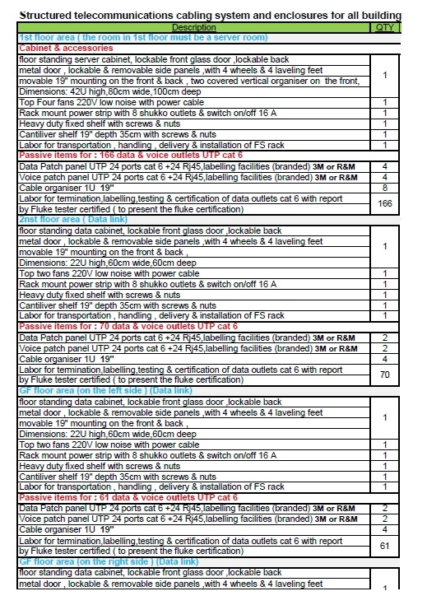
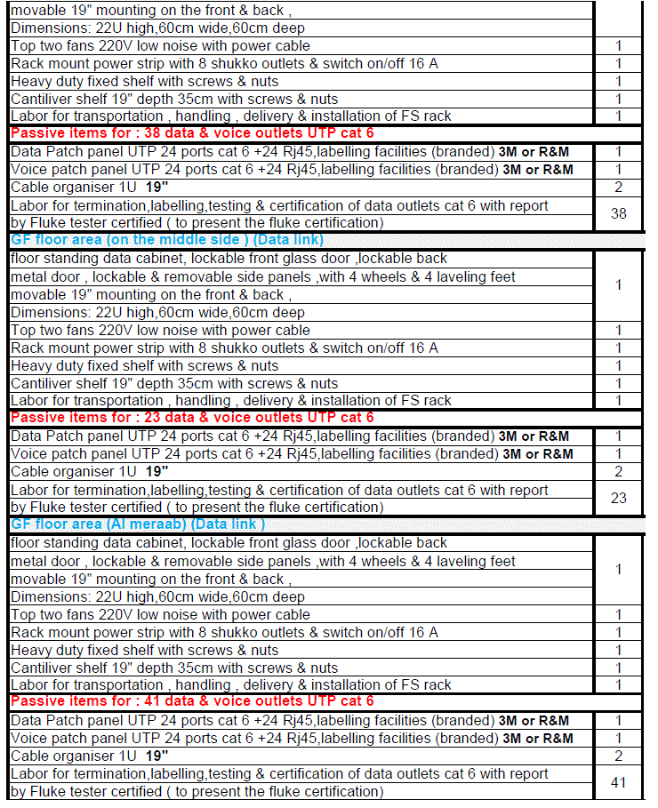
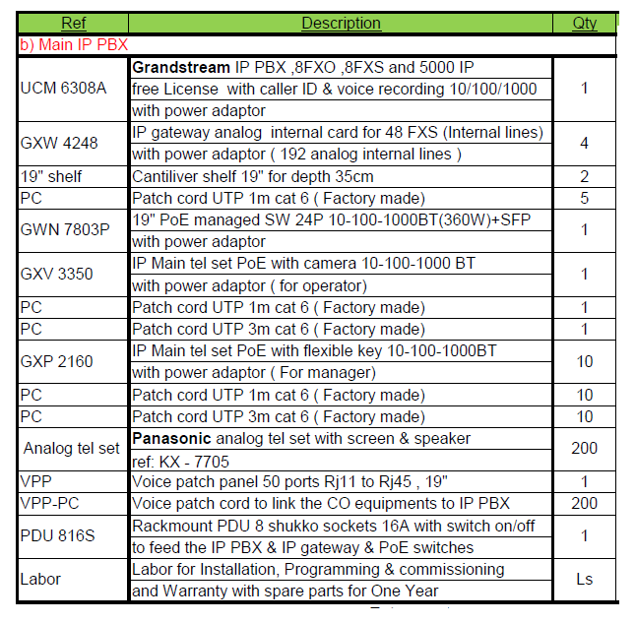

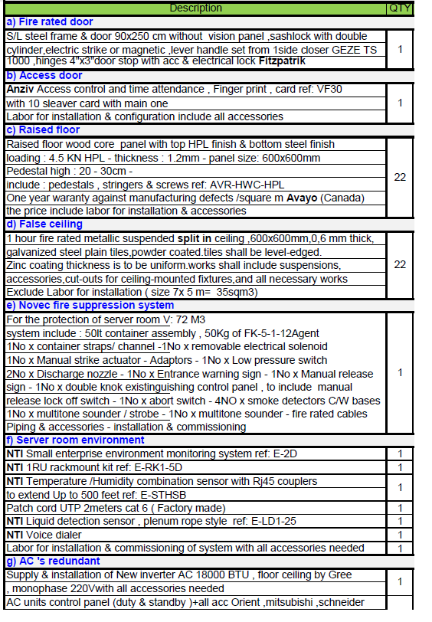
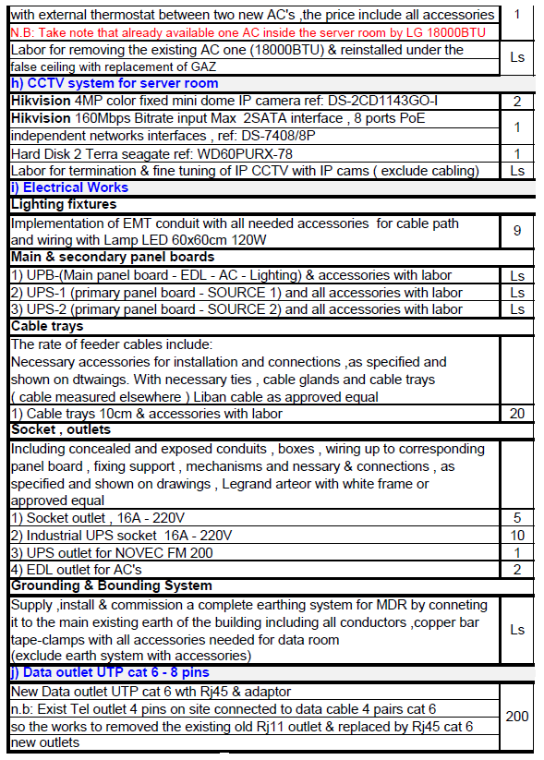
المُلحق رقم (2)
تصريح / تعهــد
للإشتراك في تلزيم (تلزيم تجهيز البنية التحتية ومستلزمات المركز الآلي المستحدث (Data Center في مبنى الجمارك العامة في المرفأ)

أنا الموقع ادناه ...........................................................................................
الممثل بالتوقيع عن مؤسسة/شركة ......................................................................
المتخذ لي محل اقامة.........................................منطقة....................................... حي...............................شارع...........................ملك...................................
رقم الهاتف........................، مكتب ............................... فاكس ........................،

اعترف بانني اطلعت على دفتر الشروط المتضمن التعهد، الشروط الادارية والفنية الخاصة للاشتراك في هذا التلزيم التي تسلمت نسخة عنها.
واصرح انني وبعد الاطلاع على هذه المستندات التي لا يمكن باي حال الادعاء بتجاهلها وعلى تفاصيل الاعمال المطلوبة، وانني اتعهد بقبول كافة الشروط المبينة فيها وبمدة صلاحية العرض المحددة بموجب المادة ... من دفتر الشروط هذا وبالتقيد بها وتنفيذها كاملة دون أي نوع من انواع التحفظ او الاستدراك.
وأنني تقدمت لهذا الإلتزام للاشتراك بكافة الأصناف الواردة في دفتر الشروط هذا.

كما اصرح بانني وضعت الاسعار وقبلت الاحكام المدرجة في دفتر الشروط هذا آخذاً بعين الاعتبار كل شروط التلزيم ومصاعب تنفيذه في حال وجوده.
كما أتعهد برفع السرية المصرفية عن الحساب المصرفي الذي يودع فيه أو ينتقل إليه أي مبلغ من المال العام، وذلك لمصلحة الإدارة في كل عقد من أيٍ نوعٍ كان، يتناول مالاً عامًا.

طوابع بقيمة
خمسون ألف ليرة
التاريخ ____________
ختم وتوقيع العارض

المُلحق رقم (3)
تصريح النزاهة

عنوان الصفقة: _______________________________________________________
الجهة المتعاقدة: ________________________________________________________
اسم العارض / المفوض بالتوقيع عن الشركة: ________________________________________
إسم الشركة: ____________________________________________________________

نحن الموقعون أدناه نؤكد ما يلي:
- ليس لنا، أو لموظفينا، أو شركائنا، أو وكلائنا، أو المساهمين، أو المستشارين، أو أقاربهم، أي علاقات قد تؤدي إلى تضارب في المصالح بموضوع هذه الصفقة.
- سنقوم بإبلاغ هيئة الشراء العام والجهة المتعاقدة في حال حصول أو اكتشاف تضارب في المصالح.
- لم ولن نقوم، ولا أيّ من موظفينا، أو شركائنا، أو وكلائنا، أو المساهمين، أو المستشارين، أو أقاربهم، بممارسات احتيالية أو فاسدة، أو قسرية أو مُعرقلة في ما يخص عرضنا أو اقتراحنا.
- لم نقدم، ولا أيّ من شركائنا، أو وكلائنا، أو المساهمين، أو المستشارين، أو أقاربهم، على دفع أي مبالغ للعاملين، أو الشركاء، أو للموظفين المشاركين بعملية الشراء بالنيابة عن الجهة المتعاقدة، أو لأي كان.
- في حال مخالفتنا لهذا التصريح والتعهد، لن نكون مؤهلين للمشاركة في أي صفقة عمومية أياً كان موضوعها ونقبل سلفاً بأي تدبير إقصاء يُؤخذ بحقنا ونتعهد بملء إرادتنا بعدم المنازعة بشأنه.
إن أي معلومات كاذبة تُعرضنا للملاحقة القضائية من قبل المراجع المختصة.

التاريخ: _______________
الختم والتوقيع

الملحق رقم (4)
كتاب ضمان العرض

مصرف ………………………
لجانب (اسم الجهة الشارية)

الموضوع : كتاب ضمان العرض لصالحكم بقيمة / / فقط، بناء للآمر السيد……………………
وذلك للإشتراك في (عنوان الصفقة)

ان مصرف …………………مركزه…………….………، الممثل بالسيد ………………….. الموقع عنه أدناه وذلك بصفته ………………..، وبناء للآمر السيد ……………… (او السادة ………………. أو الشركة ……………)،
يتعهد بصورة شخصية غير قابلة للنقض او للرجوع عنها بأن يدفع نقداً وفوراً دون أي قيد او شرط أي مبلغ تطالبونه به حتى حدود (تحديد العقيمة والعملة بالارقام والاحرف) نقداً وذلك عند اول طلب منكم بموجب كتاب صادر وموقع منكم دون أي موجب لبيان اسباب هذه المطالبة.
وعليه يقر مصرفنا صراحة بأن كتاب الضمان هذا قائم بذاته ومستقل كليًا عن أي ارتباط او عقد بينكم وبين الآمر السيد …………………. ( او السادة ……………. او الشركة ………………) وبانه لا يحق لمصرفنا في أي حال من الاحوال ولا في أي وقت كان الامتناع او تأجيل تأدية أي مبلغ قد تطالبوننا به بالاستناد الى كتاب الضمان هذا . كما يتنازل مصرفنا مسبقاً عن أي حق في المناقشة او في الاعتراض على طلب الدفع الذي يصدر عنكم او عن أي مسؤول لديكم ، او حتى ان يقبل أي اعتراض قد يصدر عن السيد ………………….. ( او السادة …………… او الشركة ………………) او عن غيره (او غيرهم او غيرها) بشأن دفع المبلغ اليكم بناء لطلبكم.
يبقى كتاب الضمان هذا معمولاً به لغاية …………….. وبنهاية هذه المهلة يتجدد مفعوله تلقائيًا الى ان تعيدوه الينا او الى ان تبلغونا اعفاءنا منه.
ان كل قيمة تدفع من مصرفنا بالاستناد الى كتاب الضمان هذا بناء لطلبكم، يخفض المبلغ الاقصى المحدد فيه بذات المقدار.
يخضع كتاب الضمان هذا للقوانين اللبنانية ولصلاحيات المحاكم المختصة في لبنان.
وتنفيذاً منا لهذا الموجب نتخذ لنا محل اقامة في مركز مؤسستنا في ……………………
المكان :
الصفة :
الاسم :
التوقيع:

المُلحق رقم (5)
جدول الأسعار
للإشتراك في تلزيم (تلزيم تجهيز البنية التحتية ومستلزمات المركز الآلي المستحدث (Data Center في مبنى الجمارك العامة في المرفأ)

المواصفات | الكمية | سعر افرادي ل.ل |  | الضريبة على القيمة المضافة |  | السعر الإجمالي ل.ل
المواصفات |  | بالأرقام | بالأحرف | بالأرقام | بالأحرف | بالأرقام |  | بالأحرف
floor standing server cabinet, lockable front glass door, lockable back  metal door, lockable & removable side panels, with 4 wheels & 4 laveling feet  movable 19" mounting on the front & back , two covered vertical organizer on the front, Dimensions: 42U high,80cm wide,100cm deep | 1
Top Four fans 220V low noise with power cable | 1
Rack mount power strip with 8 shukko outlets & switch on/off 16 A | 1
Heavy duty fixed shelf with screws & nuts | 1
Cantiliver shelf 19" depth 35cm with screws & nuts | 1
Labor for transportation, handling, delivery & installation of FS rack | 1
Data Patch panel UTP 24 ports cat 6 +24 Rj45, labelling facilities (branded) 3M or R&M | 4
Voice patch panel UTP 24 ports cat 6 +24 Rj45, labelling facilities (branded) 3M or R&M | 4
Cable organizer 1U 19" | 8
Labor for termination, labelling, testing & certification of data outlets cat 6 with report  by Fluke tester certified (to present the fluke certification) | 166
floor standing data cabinet, lockable front glass door, lockable back metal door, lockable & removable side panels, with 4 wheels & 4 laveling feet movable 19" mounting on the front & back, Dimensions: 22U high,60cm wide,60cm deep | 1
Top two fans 220V low noise with power cable | 1
Rack mount power strip with 8 shukko outlets & switch on/off 16 A | 1
Heavy duty fixed shelf with screws & nuts | 1
Cantiliver shelf 19" depth 35cm with screws & nuts | 1
Labor for transportation , handling , delivery & installation of FS rack | 1
Data Patch panel UTP 24 ports cat 6 +24 Rj45,labelling facilities (branded) 3M or R&M | 2
Voice patch panel UTP 24 ports cat 6 +24 Rj45,labelling facilities (branded) 3M or R&M | 2
Cable organizer 1U 19" | 4
Labor for termination, labelling, testing & certification of data outlets cat 6 with report  by Fluke tester certified ( to present the fluke certification) | 70
floor standing data cabinet, lockable front glass door ,lockable back metal door , lockable & removable side panels ,with 4 wheels & 4 laveling feet movable 19" mounting on the front & back , Dimensions: 22U high,60cm wide,60cm deep | 1
Top two fans 220V low noise with power cable | 1
Rack mount power strip with 8 shukko outlets & switch on/off 16 A | 1
Heavy duty fixed shelf with screws & nuts | 1
Cantiliver shelf 19" depth 35cm with screws & nuts | 1
Labor for transportation , handling , delivery & installation of FS rack | 1
Data Patch panel UTP 24 ports cat 6 +24 Rj45,labelling facilities (branded) 3M or R&M | 2
Voice patch panel UTP 24 ports cat 6 +24 Rj45,labelling facilities (branded) 3M or R&M | 2
Cable organiser 1U 19" | 4
Labor for termination, labelling, testing & certification of data outlets cat 6 with report by Fluke tester certified ( to present the fluke certification) | 61
floor standing data cabinet, lockable front glass door ,lockable back metal door , lockable & removable side panels ,with 4 wheels & 4 laveling feet movable 19" mounting on the front & back ,Dimensions: 22U high,60cm wide,60cm deep | 1
Top two fans 220V low noise with power cable | 1
Rack mount power strip with 8 shukko outlets & switch on/off 16 A | 1
Heavy duty fixed shelf with screws & nuts | 1
Cantiliver shelf 19" depth 35cm with screws & nuts | 1
Labor for transportation , handling , delivery & installation of FS rack | 1
Data Patch panel UTP 24 ports cat 6 +24 Rj45,labelling facilities (branded) 3M or R&M | 1
Voice patch panel UTP 24 ports cat 6 +24 Rj45,labelling facilities (branded) 3M or R&M | 1
Cable organiser 1U 19" | 2
Labor for termination, labelling,testing & certification of data outlets cat 6 with report by Fluke tester certified ( to present the fluke certification) | 38
floor standing data cabinet, lockable front glass door ,lockable back metal door , lockable & removable side panels ,with 4 wheels & 4 laveling feet movable 19" mounting on the front & back , Dimensions: 22U high,60cm wide,60cm deep | 1
Top two fans 220V low noise with power cable | 1
Rack mount power strip with 8 shukko outlets & switch on/off 16 A | 1
Heavy duty fixed shelf with screws & nuts | 1
Cantiliver shelf 19" depth 35cm with screws & nuts | 1
Labor for transportation , handling , delivery & installation of FS rack | 1
Data Patch panel UTP 24 ports cat 6 +24 Rj45,labelling facilities (branded) 3M or R&M | 1
Voice patch panel UTP 24 ports cat 6 +24 Rj45,labelling facilities (branded) 3M or R&M | 1
Cable organizer 1U 19" | 2
Labor for termination, labelling, testing & certification of data outlets cat 6 with report by Fluke tester certified ( to present the fluke certification) | 23
floor standing data cabinet, lockable front glass door ,lockable back metal door , lockable & removable side panels ,with 4 wheels & 4 laveling feet movable 19" mounting on the front & back , Dimensions: 22U high,60cm wide,60cm deep | 1
Top two fans 220V low noise with power cable | 1
Rack mount power strip with 8 shukko outlets & switch on/off 16 A | 1
Heavy duty fixed shelf with screws & nuts | 1
Cantiliver shelf 19" depth 35cm with screws & nuts | 1
Labor for transportation , handling , delivery & installation of FS rack | 1
Data Patch panel UTP 24 ports cat 6 +24 Rj45,labelling facilities (branded) 3M or R&M | 1
Voice patch panel UTP 24 ports cat 6 +24 Rj45,labelling facilities (branded) 3M or R&M | 1
Cable organizer 1U 19" | 2
Labor for termination, labelling, testing & certification of data outlets cat 6 with report  by Fluke tester certified ( to present the fluke certification) | 41
UCM 6308A  Grandstream IP PBX ,8FXO ,8FXS and 5000 IP free License with caller ID & voice recording 10/100/1000  with power adaptor | 1
GXW 4248  IP gateway analog internal card for 48 FXS (Internal lines)  with power adaptor ( 192 analog internal lines ) | 4
19" shelf  Cantiliver shelf 19" for depth 35cm | 2
PC  Patch cord UTP 1m cat 6 ( Factory made) | 5
GWN 7803P  19" PoE managed SW 24P 10-100-1000BT(360W) +SFP  with power adaptor | 1
GXV 3350  IP Main tel set PoE with camera 10-100-1000 BT  with power adaptor ( for operator) | 1
PC  Patch cord UTP 1m cat 6 ( Factory made) | 1
PC  Patch cord UTP 3m cat 6 ( Factory made) | 1
GXP 2160  IP Main tel set PoE with flexible key 10-100-1000BT with power adaptor ( For manager) | 10
PC  Patch cord UTP 1m cat 6 ( Factory made) | 10
PC  Patch cord UTP 3m cat 6 ( Factory made) | 10
Analog tel set  Panasonic analog tel set with screen & speaker  ref: KX - 7705 | 200
VPP  Voice patch panel 50 ports Rj11 to Rj45 , 19" | 1
VPP-PC  Voice patch cord to link the CO equipments to IP PBX | 200
PDU 816S  Rackmount PDU 8 shukko sockets 16A with switch on/off to feed the IP PBX & IP gateway & PoE switches | 1
S/L steel frame & door 90x250 cm without vision panel ,sashlock with double cylinder, electric strike or magnetic ,lever handle set from 1side closer GEZE TS 1000 ,hinges 4"x3"door stop with acc & electrical lock Fitzpatrik | 1
Anziv Access control and time attendance, Finger print, card ref: VF30 with 10 sleaver card with main one  Labor for installation & configuration include all accessories | 1
Raised floor wood core panel with top HPL finish & bottom steel finish  loading : 4.5 KN HPL - thickness : 1.2mm - panel size: 600x600mm Pedestal high : 20 - 30cm -  include : pedestals , stringers & screws ref: AVR-HWC-HPL  One year waranty against manufacturing defects /square m (Canada)  the price include labor for installation & accessories | 22
1 hour fire rated metallic suspended split in ceiling ,600x600mm,0,6 mm thick,  galvanized steel plain tiles, powder coated. tiles shall be level-edged.  Zinc coating thickness is to be uniform. works shall include suspensions,  accessories, cut-outs for ceiling-mounted fixtures, and all necessary works  Exclude Labor for installation ( size 7x 5 m= 35sqm3) | 22
For the protection of server room V: 72 M3  system include : 50lt container assembly , 50Kg of FK-5-1-12Agent  1No x container straps/ channel -1No x removable electrical solenoid  1No x Manual strike actuator - Adaptors - 1No x Low pressure switch  2No x Discharge nozzle - 1No x Entrance warning sign - 1No x Manual release  sign - 1No x double knok existinguishing control panel , to include manual  release lock off switch - 1No x abort switch - 4NO x smoke detectors C/W bases  1No x multitone sounder / strobe - 1No x multitone sounder - fire rated cables  Piping & accessories - installation & commissioning | 1
NTI Small enterprise environment monitoring system ref: E-2D | 1
NTI 1RU rackmount kit ref: E-RK1-5D | 1
NTI Temperature /Humidity combination sensor with Rj45 couplers  to extend Up to 500 feet ref: E-STHSB | 1
Patch cord UTP 2meters cat 6 ( Factory made) | 1
NTI Liquid detection sensor , plenum rope style ref: E-LD1-25 | 1
NTI Voice dialer | 1
Labor for installation & commissioning of system with all accessories needed | 1
Supply & installation of New inverter AC 18000 BTU , floor ceiling by Gree  monophase 220Vwith all accessories needed | 1
AC units control panel (duty & standby )+all acc Orient ,mitsubishi ,schneider with external thermostat between two new AC's ,the price include all accessories | 1
Hikvision 4MP color fixed mini dome IP camera ref: DS-2CD1143GO-I | 2
Hikvision 160Mbps Bitrate input Max 2SATA interface , 8 ports PoE independent networks interfaces , ref: DS-7408/8P | 1
Hard Disk 2 Terra seagate ref: WD60PURX-78 | 1
 | 9
  Implementation of EMT conduit with all needed accessories for cable path
  and wiring with Lamp LED 60x60cm 120W
1) Cable trays 10cm & accessories with labor | 20
1) Socket outlet , 16A - 220V | 5
2) Industrial UPS socket 16A - 220V | 10
3) UPS outlet for NOVEC FM 200 | 1
4) EDL outlet for AC's | 2
New Data outlet UTP cat 6 wth Rj45 & adaptor  n.b: Exist Tel outlet 4 pins on site connected to data cable 4 pairs cat 6 so the works to removed the existing old Rj11 outlet & replaced by Rj45 cat 6  new outlets | 200
السعر بدون TVA
TVA 11 %
السعر الإجمالي مع11% TVA

م. 22 من ق.ش.ع
م. 34 من ق.ش.ع
م. 34 من ق.ش.ع
م. 35 من ق.ش.ع
م. 37 من ق.ش.ع
م. 37 من ق.ش.ع
- يُرفق هذا التصريح بالعرض

